**Tugas Workshop Desain Web**

**Modul Praktikum 6**

Nama : Irvan Aditya Kurniawan

Kelas : 1 D4 IT B

NRP : 3124600044

**SOAL PENDAHULUAN :**

1. Bagaimana cara membuat navigasi pada bootstrap, berikan contoh?

* Menggunakan navbar yang terdiri dari navbar brand, nav link, color scheme, container, placement dll.

Contoh:

<nav class="navbar navbar-expand-lg bg-body-tertiary">

    <div class="container">

        <a href="#" class="navbar-brand">

            <img src="img/Logo_PENS.png" width="75px" alt="" srcset="">

            <span class="fw-bold ms-4">Contoh Navigasi</span>

        </a>

        <button class="navbar-toggler" type="button" data-bs-toggle="collapse" data-bs-target="#navbarContoh" aria-controls="navbarContoh" aria-expanded="false" aria-label="Toggle navigation">

            <span class="navbar-toggler-icon"></span>

        </button>

        <div class="navbar-collapse collapse" id="navbarContoh">

            <ul class="navbar-nav ms-auto">

                <li class="nav-item">

                    <a href="#" class="nav-link active">Home</a>

                </li>

                <li class="nav-item"><a href="#" class="nav-link">Section1</a></li>

                <li class="nav-item"><a href="#" class="nav-link">Section2</a></li>

                <li class="nav-item"><a href="#" class="nav-link">Section3</a></li>

            </ul>

        </div>

    </div>

</nav>

1. bagaimana cara membuat tabel pada bootstrap, berikan contoh?

* Untuk menggunakan table pada bootstrap dapat memberikan class table pada tag <table> dilanjut dengan tr > td untuk baris dan kolomnya

Contoh:

    <table class="table">

        <thead>

            <tr>

                <th>No.</th>

                <th>Nama Makanan</th>

                <th>Asal Daerah</th>

            </tr>

        </thead>

        <tr>

            <td>1</td>

            <td>Rendang</td>

            <td>Sumatra Barat</td>

        </tr>

        <tr>

            <td>2</td>

            <td>Sate</td>

            <td>Jawa Tengah</td>

        </tr>

    </table>

1. Bagaimana cara membuat form pada bootstrap, berikan contoh?

* Dapat menggunakan tag <form> lalu untuk setiap input diberikan class .form-control dan untuk label diberikan class .form-label

Contoh:

<form action="#">

    <div class="form-group">

        <label for="username" class="form-label">Username</label>

        <input type="text" id="username" class="form-control">

    </div>

    <div class="form-group">

        <label for="password" class="form-label">Password</label>

        <input type="password" id="password" class="form-control">

    </div>

</form>

**SOAL PERCOBAAN :**

1. Lakukan Percobaan berikut.

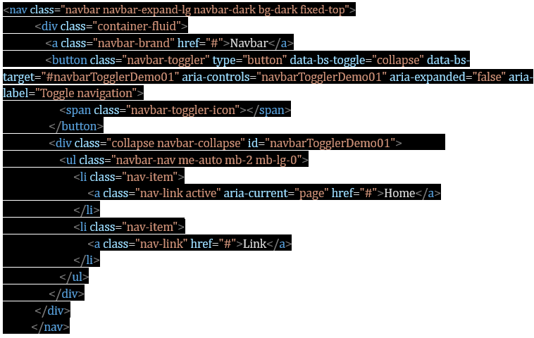

1. 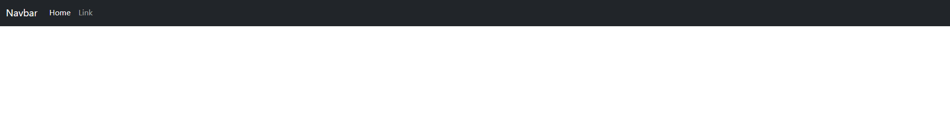

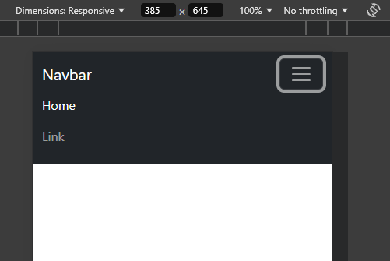



1. Ketiklah kode berikut dan amati hasilnya pada web browser

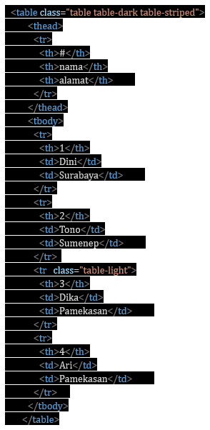

* 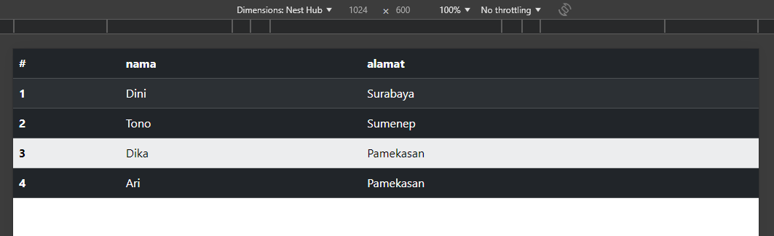

1. 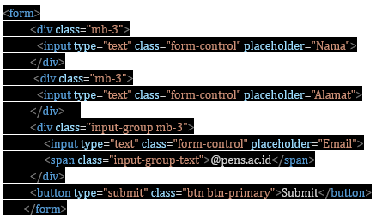Ketiklah kode berikut dan amati hasilnya pada web browser

